# **Unidad 1: Marketing**

Mestre: es un modo de concebir y ejecutar la relación de intercambio, con la finalidad de que sea satisfactoria a las partes que intervienen y a la sociedad mediante el desarrollo, valoración, distribución y promoción de una de las partes de los bienes y servicios o ideas que la otra necesita.

Sicurello: es un proceso de diseñar, comunicar y entregar soluciones de valor para los problemas de los individuos y/o las organizaciones buscando maximizar los beneficios de estos y la empresa, contribuyendo así al bienestar de la sociedad.

Diseñar se refiere al marketing estratégico. Y comunicar y entregar, al proceso de marketing operativo.

Etapas del marketing: s/Mestre

* **Orientación a la producción:** competencia nula o escasa, lo importante es disponer de suficiente producto, xq la Dda>Of (todo lo que se produce se vende).
* **Orientación de producto:** se incrementa la competencia y hay un mayor equilibrio entre oferta y demanda, aparece la preocupación por la calidad. Se supone que el producto que tiene calidad se venderá sin necesidad de promocionarlo. El mercado debe conocer la calidad y las ventajas que reporta el producto, cuando hay muchos otros productos similares hay que promocionar.
* **Orientación a las ventas**: La OF>Dda, situación competitiva intensa. Su finalidad es vender lo que se produce con la ayuda de una fuerte promoción.
* **Orientación de marketing**: Of>Dda, situación competitiva intensa. Tiene como fin producir lo que el mercado demanda y para ello trata de identificar previamente cuales son las necesidades de los consumidores.

**Marketing total (1990s):** Es un pensamiento de la disciplina del marketing dirigido a todos los protagonistas importantes del entorno de la compañía. Cada vez más, el éxito de una empresa depende de que lleve a cabo un pensamiento de marketing efectivo en relación con los diez protagonistas que son: los proveedores, los distribuidores, usuarios finales, los empleados, las entidades financieras, el gobierno, los medios, los aliados, los competidores y el publico en general.

**Eras del marketing:**

**MARKETING 1.0: CENTRADO EN PRODUCTO.** Tuvo un enfoque fuerte hacia el producto. El concepto de 4ps.

**MARKETING 2.0: CENTRADO EN EL CLIENTE.** Mayor importancia a satisfacer las necesidades de los clientes.

**MARKETING 3.0: CENTRADO EN HUMANOS.** Demanda de empresas que ofrecerán productos y servicios con impacto social y ambiental.

**MARKETING 4.0: TRADICIONAL A DIGITAL**. El desarrollo del internet móvil, las redes sociales y el comercio electrónico.

**MARKETING 5.0: TECNOLOGÍA PARA LA HUMANIDAD.** Desarrollos tecnológicos que comienzan a ser partes del día a día de las personas, tecnologías como inteligencia artificial, big data, realidad aumentada, realidad virtual, etc.

**MARKETING HOLÍSTICO:** se basa en el diseño, desarrollo e implementación de programas, procesos y actividades de marketing que reconocen su amplitud e interdependencias. **Reconoce el alcance y la complejidad de las actividades de marketing.**

**Componentes:**

* Mkt de relaciones: Se trata de *desarrollar relaciones profundas y duraderas con las personas y organizaciones.* Es la construcción de relaciones mutuamente satisfactorias y de largo plazo. Se debe construir una red de relaciones efectiva. Para ello se debe equilibrar los rendimientos de los interesados, con el entendimiento de sus capacidades y recursos, necesidades, objetivos y deseos.

. de entrada: suministradores

. externas: competidores e instituciones

. de salida: clientes finales e intermediarios

. internas: empleados, departamentos y divisiones

* Mkt integrado: Se *diseña programas* y actividades de marketing *para crear, comunicar y entregar valor a los clientes.*

Estrategia de canal integrada: evaluar efectos directos del canal de venta y marca con los efectos indirectos de interacciones con otros canales.

Estrategia en las comunicaciones: integrar las herramientas y medios tradicionales con los nuevos, que se refuercen y complementen.

* Mkt interno: Consiste en contratar, capacitar y motivar a los empleados idóneos que quieren atender bien a sus clientes.
* Rendimiento del marketing: Requiere del entendimiento de los resultados financieros y no financieros para el negocio y la sociedad.

Marketing 4.0

* El poder está en los grupos sociales=comunidad de clientes.
* Los consumidores se comunican y conversan sobre marcas y empresas.
* Los clientes buscan disfrute, experiencia y compromiso.
* Los clientes están implicados en la co-construcción.
* Las empresas se centran en necesidades emocionales. Tienen información segmentada para análisis y mejora continua.

♣Define objetivos en términos de cuota de mercado

MARKETING ESTRATEGICO (análisis)

Es llevar a la empresa hacia oportunidades existentes o crear oportunidades atractivas que se adapte a sus recursos y sus capacidades distintivas y que ofrecen u potencial de crecimiento y utilidad adecuado. Tiene un horizonte de mediano a largo plazo.

Su tarea es especificar la misión de la empresa, definir objetivos, elaborar una estrategia de desarrollo y asegurar una estructura balanceada de la cartera de productos.

MARKETING OPERATIVO (acción) Lleva a cabo lo que quiere el marketing estratégico.

Es un proceso orientado a la acción, que se extiende sobre un horizonte de planificación de periodo corto a medio y sobre mercados o segmentos de referencia existentes.

♣Define tácticas para conquistar mercados existentes.

♣Analiza las variables del marketing mix (4 P- PLIP).

♣Define presupuestos de marketing.

El proceso del maketing

1. Análisis del sistema comercial (análisis del mercado, el entorno, la demanda, segmentación, comportamiento del consumidor y sim)
2. Diseño de estrategias de marketing (decisiones sobre producto, precio, promoción, distribución)
3. Dirección del proceso de marketing (mkt de servicio, no empresarial (onl), ética comercial, protección y defensa del consumidor)

**Variables controlables para la empresa**: precio-producto-promoción y distribución

Sistema comercial

**Variables no controlables** por la empresa: competencia, proveedores y comportamientos del mercado.

Actores/elementos: empresas, proveedores, intermediarios, mercado y entorno.

Es el conjunto de elementos y variables interrelacionados en el que se desarrolla la función comercial de la empresa.

Los instrumentos del marketing:

Para diseñar estrategias de marketing la dirección comercial dispone de unos instrumentos básicos que ha de combinar adecuadamente con el fin de conseguir los objetivos previstos. Estos instrumentos se resumen en cuatro variables: -producto -Precio- distribución- promoción. Estas con variables controlables porque pueden modificarse. Sin embargo, las modificaciones serán posible dentro de unos límites. El sistema de distribución puede ser prácticamente imposible de cambiar.

El producto y la distribución son instrumentos estratégicos a largo plazo, por cuanto no se pueden modificar inmediatamente y su utilización debe ser convenientemente planificada.

El precio y la promoción son instrumentos tácticos, que dentro de las limitaciones pueden ser modificados con facilidad y rapidez.

Microentorno: factores del entorno que están más próximos a la relación de intercambio y su influencia es mas inmediata. Son:

* Proveedores
* Competidores
* Instituciones comerciales
* Intermediarios

Macroentorno: tienen una influencia menos inmediata, y afectan no solo a la actividad comercial, sino también a otras actividades humanas y sociales. Son:

* cambios demográficos
* económicos
* culturales
* sociales
* legales
* políticos
* tecnológicos
* de medioambiente

# **Unidad 2: Comportamiento del consumidor**

Comportamiento del consumidor: conjunto de actividades que lleva a cabo una persona u organización desde que tiene una necesidad hasta que efectúa una compra y usa el producto.

Características del comportamiento:

* complejo
* cambia con el ciclo de vida del producto
* Varía según el tipo de productos

Influencias en la conducta del consumidor:

* Culturales: cultura, subcultura (nacionalidades, religiones, grupos sociales, regiones geográficas), clase social.

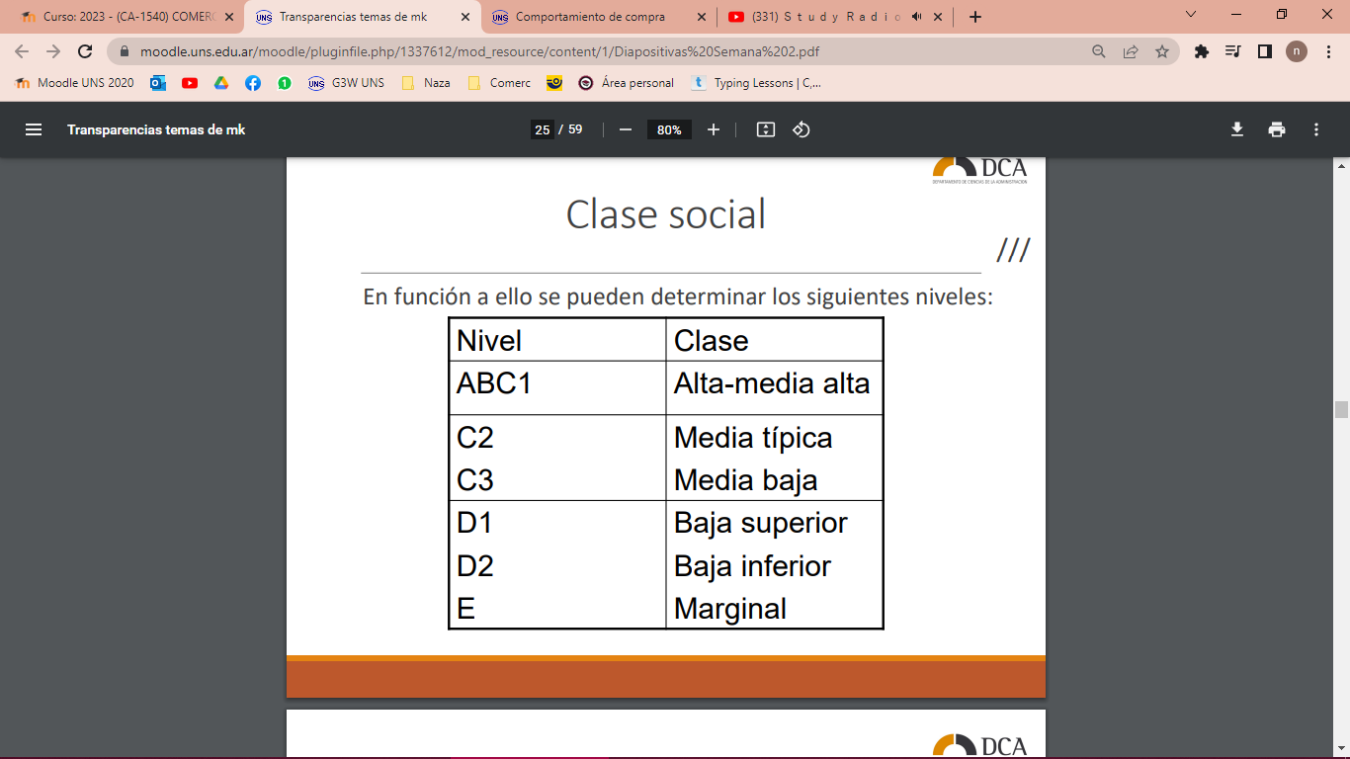

* Sociales: grupos de referencia, familia, roles y status.

* Personales: edad y etapa en el ciclo de vida, ocupación, estilo de vida.
* Diagrama

  Descripción generada automáticamente con confianza bajaPsicológicas: motivación, percepción, aprendizaje, creencias y actitudes.

Sensaciones

Percepciones: proceso de selección, organización e interpretación de los estímulos para formarse una imagen del mundo

Selección perceptual: depende de la naturaleza del estímulo, la experiencia y los motivos.

Organización perceptual: los estímulos son organizados en grupos y se perciben como totalidades unificadas.

Interpretación perceptual: es única e individual.

Carencia y necesidad: Jerarquía de necesidades (Maslow): fisiológicas, de seguridad, sociales, de estima, de autorrealización.

## Actuación del marketing

El marketing identifica necesidades, las orienta y canaliza hacia deseos y estimula demandas.

Tipos de compra:

-**Complejidad Baja**: poca responsabilidad, compra de repetición, frecuente, por impulso, de baja implicación, producto de bajo precio.

-**Complejidad Alta:** mayor responsabilidad, primera compra, compra esporádica, razonada, de alta implicancia, producto de alto precio.

## Dimensiones por estudiar del comportamiento del consumidor

¿QUIEN COMPRA? Delimitar previamente los ROLES que pueden ser asumidos: iniciador, influyente, decisor, comprador, consumidor o usuario y pagador. De cada uno de ellos, hay que conocer su perfil demográfico, socioeconómico y psicográfico.

¿POR QUE? Conocer los motivos por las que se adquiere un producto. Requiere conocer los beneficios buscados.

¿COMO? Conocer varios aspectos relativos al **PROCESO DE DECISION DE COMPRA:**

1. RECONOCIMIENTO DE NECESIDADES INSATISFECHAS
2. BÚSQUEDA DE INFORMACIÓN Y ALTERNATIVAS
3. EVALUACIÓN DE LAS ALTERNATIVAS
4. DECISIÓN DE COMPRA
5. COMPORTAMIENTO TRÁS LA COMPRA

Todo el proceso esta influido por **variables internas** del individuo (motivación, percepción, experiencia, características personales y actitudes) y por **variables externas** (entorno económico, culturales, grupos de referencia, familia, influencias personales y determinantes situacionales).

ETAPA 1: RECONOCIMIENTO DE NEC. INSATISFECHAS. Aparece una necesidad unida al deseo de satisfacerla. Influye la motivación y los factores del entorno. El marketing deberá orientar y canalizar las necesidades hacia la demanda especifica de los productos. La necesidad puede originarse por estímulos internos: nec normal del individuo que se convierte en un impulso. O por estímulos externos: charla con amigos, publicidad.

ETAPA 2: BUSQUEDA DE INFO. Interna: si se recurre a la memoria. Externa: si se consultan otras fuentes de info. como amigos, expertos, anuncios, etc. Sera mas o menos intensa si es una compra de complejidad alta o baja.

ETAPA 3: EVALUACION DE LAS ALTERNATIVAS. Se perciben los atributos de los distintos productos candidatos a la elección y se forman las preferencias. Califican las marcas y determinan sus intenciones de compra.

ETAPA 4: DECISION DE COMPRA. La decisión de no comprar puede ser definitiva o temporal, hasta que se recabe más información o sea un momento más oportuno. Factores que se le interponen: actitud de los demás, factores situacionales inesperados.

ETAPA 5: SENSACIONES POSTERIORES A LA COMPRA. De satisfacción, estimulara a volver a comprar y una lealtad a la marca, de insatisfacción: llevara a un cambio de la marca. Puede experimentar disonancia, dudas sobre si se tomó una decisión acotada.

## Enfoques de compra

* **Económico:** supone que el comportamiento del consumidor implica siempre una elección, parte de la hipótesis de que el individuo posee un conocimiento completo de sus deseos, siendo su única motivación la MAXIMIZACION DE LA UTILIDAD. Hombre racional.
* **Psicológico.** Considera que también influyen otras variables: -psicológicas (internas), -sociales(externas).
* **Motivacional.** Trata de explicar los comportamientos a partir de las causas que los producen. El ser humano actúa estimulado por necesidades que lo predisponen a actuar de modo que puedan ser paliadas.

## **COMPORTAMIENTOS DE COMPRA DE LAS ORGANIZACIONES**

-intervienen mas compradores y es un comprador profesional. Compras de mayor volumen. La decisión de compra no la toma una sola persona.

-Las decisiones son mas complejas, mas formales y dependen mas una de la otra.

-Los criterios de evaluación de la compra son distintos. Mayor énfasis en la asistencia técnica, el adiestramiento que proporciona el proveedor, calidad del producto, plazos de entrega y conficiones financieras de la oferta.

-La demanda de las orgs. Es derivada. Esta sometida a mayores fluctuaciones. Suele ser mas inelástica (los aumentos o disminuciones de precio en productos industriales suelen afectar poco al volumen de su demanda). La demanda esta mas concentrada, ya que el mercado industrial esta constituido por un numero de organizaciones muy inferir al de los consumidores finales.

## Tipos de compradores:

* Empresas y cooperativas agrícolas, ganaderas o pesqueras
* Industrias: de producción de energía, de la construcción, manufactureras, extractivas.
* Revendedores
* Administración publica (compra directa, concurso publico, licitación privada)
* Empresas de servicios (entidades financieras, compañías de seguro, empresas de transporte, hostelería, comunicaciones, espectáculos)

## Situaciones o Modalidades de compra industrial

|  |  |  |  |
| --- | --- | --- | --- |
| SITUACION DE COMPRA | NOVEDAD DE DECISION | INFORMACION REQUERIDA | CONSIDERACION DE NUEVAS ALTS |
| Primera compra | Alta | Máxima | Importante |
| Recompra | Baja | Mínima | Ninguna |
| Modificación recompra | Media | Moderada | limitada |

Departamento de compras:

* Las decisiones de compra en las organizaciones suelen ser efectuadas por comités, departamentos o centros de compra, compuestos por representantes de diferentes departamentos y que por lo tanto tienen diferentes intereses y motivaciones.
* Personas que intervienen:
* Iniciadores. Personas de la org que reconocen la existencia de un problema que puede ser solucionado o evitado con una compra (de un bien o servicio)
* Decisores: determinan la elección de productos y suministradores. Puede ser la misma que el comprador.
* Influyentes: miembros de la org. Que afectan al proceso de decisión de compra.
* Compradores: personas que tienen autoridad formal para seleccionar a los proveedores y acordar los términos de la compra.
* Guardabarreras: personas que controlan el flujo de información en el dpto de compras. Expertos en la identificación de alternativas de compra.
* Usuarios: utilizan realmente el bien o servicio comprado. Generalmente son los iniciadores del proceso compra.

* Proceso de decisión de compra industrial:
* Reconocimiento del problema
* Desarrollo de especificaciones para ptos. O servicios y envio de solicitud al dpto de compras
* Búsqueda de productos, servicios o proveedores.
* Evaluación de alternativas que cumplan las especificaciones requeridas
* Selección y realización del pedido.
* Evaluación de la satisfacción con el producto, servicio y proveedor.

La complejidad y duración del proceso de decisión serán altas en situaciones de primera compra, reducidas cuando se trate de recompra e intermedia cuando sean modificaciones de recompra.

* Modelo de comportamiento:
* Modelo Microeconómico. Supone un consumidor lógico y racional. Esquema decisional basado en dos variables. Precio y restricción financiera. (a menor precio, mayor cantidad demandada. A menor precio de los sustitutos menos ventas. A menor precio de los complementarios más ventas)
* Enfoque sociológico. En el campo social se encuentran estímulos y barreras que condicionan la acción individual, estas obstáculos y barreras que pone la sociedad tienen importancia determinante en la fijación y adaptación de las pautas adquiridas por el consumidor. Existen pautas globales de conducta que aprueban o desaprueban comportamientos individuales.
* Enfoque conductista: solo la conducta observable proporciona elementos objetivos para una rigurosa investigación psicológica. La respuesta de compra que esperamos vendrá siempre luego de haber aprendido o experimentado previamente. Quizá vendrá por la selección entre varias alternativas vividas por el consumidor.
* Modelo de la psicología social: Su objeto propio es: la interacción de las influencias sociales y de las personalidades singulares y las relaciones entre los individuos y los grupos
* Modelo de la Teoría Estructural

* Modelo de Howard y sheth: Lo enfoca como un proceso de decisión de compra racional. Consta de cuatro conjuntos de variables: variables de entrada (estímulos de entorno: comerciales o sociales), variables de salida (respuesta del consumidor: atención, comprensión, actitud, intención), construcciones hipotéticas (proceso de aprendizaje. Motivos, criterios de decisión, predisposición, inhibidores) y variables exógenas (importancia de la compra, personalidad, clase social, cultura, tiempo disponible) estas influyen en el proceso de decisión.
* Modelo de Sheth. Según este en el comportamiento de compra de las organizaciones pueden distinguirse los siguientes elementos: - características psicológicas de los individuos implicados en la decisión de compra, -factores condicionantes de la toma de decisiones conjuntas, -el proceso de toma de decisiones conjuntas, con el surgimiento de los inevitables conflictos y procesos de resolución de ellos. EL modelo parte de las expectativas que tienen los agentes de compra, técnicos y usuarios sobre los productos a adquirir y los proveedores. Estas expectativas están influidas por los conocimientos experiencias que poseen tales individuos, así como por las fuentes de información. * cuanto mayor sea el tamaño de la empresa y menor el grado de centralización, mas probable es que las decisiones se tomen de forma conjunta.

# **Unidad 3: Segmentación y Posicionamiento**

Tres pasos principales del marketing meta:

1. **Segmentación de mercado**: Dividir el mercado en grupos más pequeños de consumidores, con necesidades, características o conductas diferentes, que podrían requerir productos o mezclas de marketing específicas. Se lleva a cabo una estrategia comercial diferenciada para cada uno de los grupos de manera que permita satisfacer de forma mas efectiva sus necesidades y alcanzar objetivos comerciales de la empresa.

**Contra segmentación:** se utilizó en la crisis económica de los 70, consiste en agrupar más que dividir, ya que los consumidores están dispuestos a aceptar una menor variedad de los productos con tal de que baje el precio. Es necesario reducir la oferta simplificando el producto, lo que permitirá rebajar los costos y abaratar precios.

1. **Marketing meta:** evaluar el atractivo de cada segmento del mercado y elegir uno o más segmentos para ingresar.
2. Texto

   Descripción generada automáticamente**Posicionamiento en el mercado**: lograr que un producto ocupe un lugar claro, distintivo y deseable en relación con los productos de la competencia, en la mente de los consumidores meta.

# **SEGMENTACION**

-**segmentación predeterminada:** los criterios de segmentación están previamente establecidos. La división puede hacerse por cualquier atributo de los consumidores (edad, sexo, ingresos, etc) bien por el comportamiento de compra de los mismos o las necesidades o actitudes manifestadas. No garantiza que se obtengan los segmentos mas relevantes.

- **segmentación optima**: proporciona la mejor división posible del mercado. Permite detectar los segmentos que mas se diferencian por sus necesidades y comportamientos de compra.

Criterios o variables de segmentación de mercados de consumo :

* Generales: son independientes del producto o del proceso de compra, sirven para dividir cualquier población, sea o no un mercado.
* Específicos: están relacionados con el producto o el proceso de compra
* Objetivos: fácilmente medibles
* Subjetivos: difíciles de medir

Combinando estas dos ultimas formas se obtienen los cuatro grupos:

* Criterios generales objetivos: sirven para clasificar cualquier grupo de personas, con independencia de sus pautas de compra y consumo

Incluye: -Variables demográficas (sexo, edad, estado civil, tamaño del hogar)

-variables socioeconómicas (renta, ocupación, etc)

- variables geográficas (región, hábitat)

* Criterios generales subjetivos: la personalidad y los estilos de vida pueden dar lugar a fuertes diferencias en las necesidades y pautas de consumo. La segmentación psicográfica utiliza estas variables como bases de segmentación. Incluye: - segmentación psicográfica (personalidad)

-estilo de vida (centros de interés, opiniones)

* Criterios específicos objetivos: están relacionados con el producto o el proceso de compra. Hacen referencia a comportamientos y son fáciles de medir. Incluye: - estructura de consumo (grande, mediano, chico),- uso del producto,- tipo de compra: primera o repetición, -situaciones de compra,-lugar de compra.
* 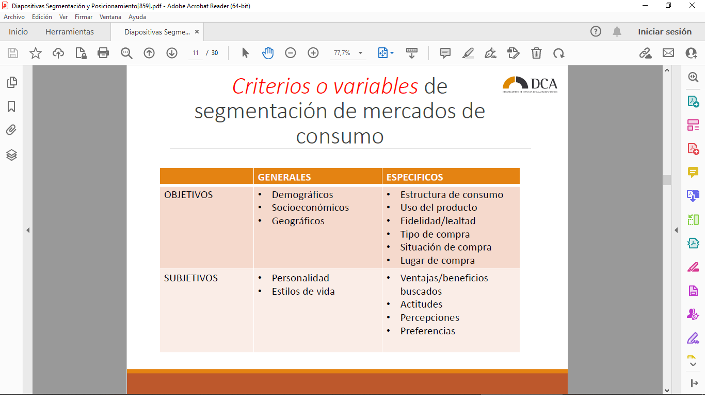Criterios específicos subjetivos: Incluye: - ventaja buscada, - actitudes, -percepciones, - preferencias.

Segmentación de mercados industriales: para segmentar mercados industriales se utilizan criterios objetivos, sean de tipo general o especifico.

**Macro segmentación:** se trata de identificar los grandes segmentos sobre la base de criterios o aspectos externos: -los mercados de los usuarios finales, -la aplicación del producto, -el tamaño del producto, - la proporción de uso del productor, - la localización geográfica.

Si los segmentos obtenidos no exhiben un comportamiento significativamente diferente, se realiza una mayor división del mercado y aparece la microsegmentación

**Microsegmentación**: Identificar subgrupos de consumidores. Se toman como criterios aspectos internos de la unidad de decisión de compra.Estos criterios son: - la posición jerárquica, -las características personales, - la importancia percibida de la compra, - los criterios de decisión de compra.

El proceso de segmentación termina con la selección del segmento objetivo, sobre la base de criterios de costo o beneficio, y con la identificación del perfil del segmento elegido

Estrategias de segmentación:

* Estrategia indiferenciada o masiva: se fabrica un producto, distribuye y promueve para todos los compradores. Costos y precios más bajos posibles y crear el mayor mercado potencial. Trata de satisfacer necesidades y demandas distintas con una única oferta comercial.

Ventaja: menores costos,

Desventaja: no se satisfacen bien las necesidades de todos los consumidores.

* Estrategia diferenciada: Se trata de ofrecer productos adaptados a las necesidades de cada uno de los distintos segmentos objetivos, utilizando de modo distinto los instrumentos comerciales. Se fabrican dos o más productos con diferentes características, estilos, calidad, tamaño, etc. con el argumento de que los consumidores tienen gustos diferentes, cambian y quiere variedad y novedad.

Ventaja: Puede incrementar la demanda,

Desventaja: los costos de llevar a cabo esta estrategia son mucho mas altos, para la empresa.

* Estrategia concentrada: Se concentra en algunos pocos segmentos en los que podrá desarrollar alguna ventaja competitiva y obtener una mayor participación de mercado en ellos. Empresas que ofrecen productos de lujo. EJ: ROLEX.

Ventaja: permite mayor diferenciación, y adaptación a las preferencias de los consumidores (la invente yo).

Desventaja: puede presentar ciertos riesgos, debilitamiento de la demanda, los cambios de preferencias de alguno de los segmentos servidos o la entrada de nuevos competidores pueden reducir las ventas y beneficios de la empresa, al no estar su oferta suficientemente diversificada.

Criterios de segmentación:

* GEOGRAFICA: Dividir un mercado en diferentes unidades geográficas como naciones, estados, regiones, municipios, ciudades o vecindarios.
* DEMOGRAFICA: Dividir el mercado en grupos con base en variables demográficas como edad, sexo, tamaño de familia, ciclo de vida familiar, ingresos, ocupación, educación, religión, raza y nacionalidad.
* SEGÚN CLASE SOCIAL: DIVIDIR LA SOCIEDAD EN ESTRATOS PERMANENTES, SEGÚN OCUPACION, INGRESO, PATRIMONIO Y EDUCACION.

C1: profesionales con estudios universitarios y postgrado

C2: técnico profesional, docentes de universidad, dependiente, con educación terciaria

C3: técnico empleado, jefe de empresas chicas, cuentapropistas, docentes de escuelas secundarias y primarias, educación terciaria incompleta.

D1: operario sin calificación, operarios, jubilados, cuentapropistas, educación secundaria incompleta.

D2: empleados, empleada doméstica, jubilados, sin educación primaria completa.

E: cartoneros, planes trabajar, trabajo inestable.

* PSICOGRAFICA: Dividir un mercado en diferentes grupos con base en la clase social, el estilo de vida o las características de personalidad.
* CONDUCTUAL: Dividir un mercado en grupos con base en el conocimiento, las actitudes, el uso o la respuesta de los consumidores hacia un producto.
* POR BENEFICIOS BUSCADOS
* 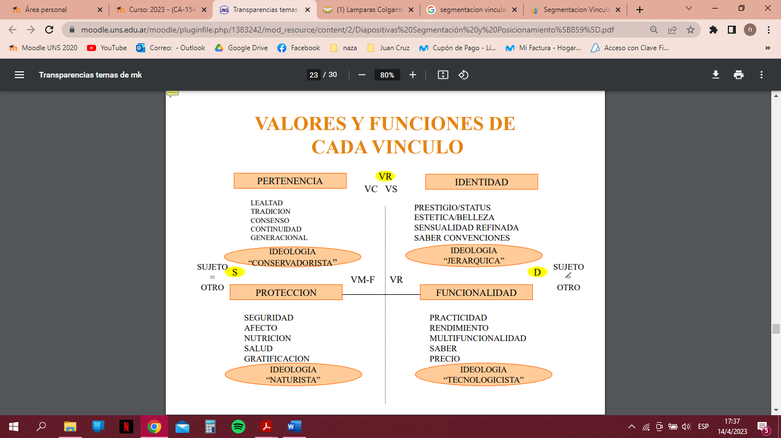VINCULAR: La segmentación vincular es la representación de los distintos vínculos de un determinado segmento de consumidores, con una determinada propuesta de valor. La segmentación por vínculos permite una comprensión profunda de la realidad que construyen los consumidores.
* SIMBÓLICA: Una persona representa sujetos distintos y un producto representa objetos distintos dependiendo del rol que en ese momento ocupe, y ese producto en el plano simbólico representa a un espejo, ese espejo que representa lo que deseamos ser y lo que los demás verán de nosotros.

Ventajas de la segmentación

* Pone de relieve oportunidades de negocio existentes
* Contribuye a establecer prioridades en elegir a qué segmento dirigirse
* Facilita el análisis de la competencia
* Uso más eficiente de los recursos y esfuerzos.
* Mejorar la adecuación del producto al mercado.
* Facilitar la especialización.
* Mejorar la rentabilidad.
* Permitir que nos anticipemos a la competencia.
* Identificar oportunidades de mercado.
* Generar barreras de entrada.
* Poder diferenciarse.
* Tener ventajas competitivas.

Requisitos de los segmentos:

* Los segmentos deben ser **fácilmente identificables** y su potencial de compra debe ser **medible**.
* Los segmentos han de ser **accesibles**, es decir, han de poder ser efectivamente alcanzados y servidos.
* Los segmentos deben ser **sustanciales**: lo que implica que sean lo suficientemente grandes para ser rentables.
* Han de ser realmente **diferentes,** en cuanto a su comportamiento de compra o uso del producto y su respuesta al marketing mix debe ser distinta
* Deben ser **posibles de servir.**
* Deben ser **defendibles**, la posibilidad de defensa depende de los recursos necesarios para dirigir un segmento y de la disposición de la dirección de la empresa a adoptar el concepto de mkt.

2.MARKETING META

Determina los segmentos en los que la empresa podría tener oportunidades. Luego necesita evaluar los distintos segmentos y decidir a cuantos y cuales segmentos atenderá mejor. Para evaluar debe tener en cuenta 3 aspectos:

* **El tamaño y el crecimiento del segmento** (ventas actuales del seg., tasas de crecimiento, utilidades de varios segmentos)
* El **atractivo estructural del segmento** (competidores presentes y potenciales. Amenaza de productos sustitutos, poder de los compradores y de los proveedores). Un segmento seria menos atractivo si existen muchos competidores fuertes y dinámicos.
* **Objetivos y recursos de la empresa.** Algunos segmentos atractivos podrían descartarse rápidamente porque no coinciden con los objetivos a largo plazo de la compañía.

Después de evaluar diferentes elementos, la empresa debe decidir a cuáles y a cuantos segmentos dirigirse. Un mercado meta consiste en un conjunto de compradores que tienen necesidades o características comunes, a las cuales la compañía decide atender.

Para seleccionar una estrategia de marketing meta hay que tener en cuenta:

* los recursos de la empresa
* la variabilidad del producto. El marketing no diferenciado es mas adecuado para productos uniformes, como las uvas o el acero.
* La etapa del ciclo de vida del producto. Cuando la empresa lanza un nuevo producto, lo más practico será lanzar una sola versión del producto y utilizar la estrategia de segmentación masiva o la concentrada. Pero si el producto esta en su etapa de madurez de su ciclo de vida será conveniente utilizar el marketing diferenciado.
* Variabilidad del mercado. Si la mayoría de los clientes tienen los mismos gustos compran las mismas cantidades y reaccionan de la misma forma ante las campañas de marketing, lo mas apropiado es el marketing no diferenciado.
* Las estrategias de marketing de los competidores. Cuando los competidores usan marketing diferenciado o concentrado, el marketing no diferenciado podría ser un suicidio. A la inversa, cuando los competidores usan mkt no diferenciado (masivo) el mkt concentrado o diferenciado podría ser ventajoso para la empresa.

3.POSICIONAMIENTO

Es el lugar que ocupa el producto en la mente de los clientes en relación con los productos de la competencia. Significa insertar en la mente de los clientes los beneficios únicos de la marca y su diferenciación.

Estrategias:

* Atributos del producto. El precio, la economía, la robustez, la calidad, la duración, etc. Características que pueden resaltarse para posicionar a un producto.
* Necesidades que satisfacen. Ej: combaten las caries, dejan buen aliento, son refrescantes.
* Ocasiones de uso. Ej: los refrescos, para tomar con amigos

en una fiesta o encuentro. Yogures, en el desayuno o luego de hacer deporte.

* Clases de usuarios. Consiste en resaltar la clase de personas que consumen el producto. Ej: rolex, presenta a personajes famosos como usuarios.
* Comparación con el de la competencia. Implica la realización de publicidad comparativa.
* Separándolo con el de la competencia. Se pretende desmarcar el producto de los competidores. Ej: Ades intentó diferenciarse diciendo que era la primera mayonesa “sin huevo”.
* Diferentes clases de productos
* Combinación de las anteriores

Pasos para la implementación

1. Identificar el conjunto de posibles **ventajas competitivas** y construir una posición a partir de ellas. Dependiendo del grado en que una empresa pueda posicionarse como proveedora de valor superior, gana una ventaja competitiva. Si una compañía posiciona su producto como el que ofrece la calidad y el servicio mejores, entonces debe entregar la calidad y el servicio mejores. Las empresas pueden lograr una solida ventaja competitiva gracias a la diferenciación del personal, contratando y capacitando mejor al personal que sus competidores.
2. **Elegir las ventajas competitivas adecuadas para mi segmento.** Debe decidir cuantas y cuales ventajas promoverá. Cada marca debe elegir un atributo y proclamarse como “número uno” en ese atributo. La empresa que insiste constantemente en una de estas posiciones y la cumple de manera consistente, será más reconocida y recordada por ello. Sin embargo, en la actualidad, el mercado masivo se esta segmentando en muchos segmentos pequeños, por lo tanto, es conveniente que las empresas traten de ampliar sus estrategias de posicionamiento con la finalidad de atraer mayor numero de segmentos, en este caso seria conveniente que se posicionen con base en mas de un factor diferenciador.

Vale la pena establecer una diferencia, en la medida en que tal diferencia satisface los siguientes criterios:

■ Importante: La diferencia ofrece un beneficio muy valioso para los compradores meta.

■ Distintiva: Los competidores no ofrecen la diferencia o la empresa podría ofrecerla de una forma más distintiva.

■ Superior: La diferencia es mejor a otras formas en que los clientes podrían obtener el mismo beneficio.

■ Comunicable: La diferencia puede comunicarse y es visible para los compradores.

■ Exclusiva: Los competidores no pueden copiar la diferencia con facilidad.

■ Costeable: Los compradores tienen la posibilidad de pagar la diferencia.

■ Redituable: Para la empresa es rentable introducir la diferencia.

1. **Seleccionar una estrategia general de posicionamiento**

**-**posicionamiento más por mas: ofrecer el bien o servicio mas exclusivo por mayores precios, para cubrir los costos mayores.

**-**posicionamiento más por lo mismo: introducir una marca que ofrezca una calidad similar a los de la competencia, pero a un precio más bajo.

**-**posicionamiento lo mismo por menos: Ellos no afirman ofrecer productos diferentes o mejores, sino que ofrecen muchas de

las mismas marcas que las tiendas departamentales y de especialidades, pero con grandes descuentos basados en un poder de compra superior y en operaciones con un costo menor.

-menos por mucho menos: implica cubrir los requisitos de menores

desempeño o calidad de los clientes, a un precio mucho más bajo. Ej: hotel que no ofrece piscina, restaurante, comida en el cuarto. Hay consumidores que prefieren no pagar más por estas cosas.

-más por menos: la propuesta de valor ganadora seria ofrecer mas por menos. Ej p&G dice que sus detergentes ofrecen la mejor limpieza a precios más bajos todos los días.

**4. Comunicar y entregar** de manera efectiva al mercado la posición elegida. Declaración que resume el posicionamiento de marca o de la compañía; tiene la siguiente forma: Para (segmento y necesidad meta) nuestra (marca) es (concepto) que (aspecto diferente). Ej: Para los jóvenes y activos consumidores de bebidas refrescantes que tienen poco tiempo para dormir, Mountain Dew es el refresco que te da más energía que cualquier otra marca, porque tiene el nivel más alto de cafeína.

# **Unidad 4: Sistema de información de marketing (SIM)**

Consiste en personas, equipos y procedimientos para recopilar, ordenar, analizar, evaluar y distribuir la información necesaria, oportuna y correcta a quienes toman las decisiones de marketing. Proporciona una estrada continua de datos para la organización.

La información tiene que cumplir 3 requisitos:

* Reducir la incertidumbre: aportar alguna información de interés, que amplie o mejore el conocimiento sobre un fenómeno
* Ser susceptible de influir en la decisión: la información debe tener la posibilidad de cambiar o modificar una decisión ya tomada
* Justificar su costo: el valor o rentabilidad que proporcione la información ha de ser siempre superior al costo que suponga la realización de la investigación comercial.

Motivos por los que debemos contar con un SIM en la empresa:

* Los ciclos de vida de los productos, actualmente, son mas cortos.
* Aumento de las exigencias de los clientes
* El volumen de la información a disposición crece de forma tan explosiva que se hace necesario manejarlo y procesarlo de forma automatizada para obtener del mismo los beneficios adecuados.
* Las actividades mkt se vuelven cada vez más complejas por su amplitud física debido a la internalización de los mercados.

Obtienen la información necesaria de:

1. Datos internos: hacen referencia a la recopilación de información de los consumidores y del mercado, que se obtienen de fuentes internas de la empresa.
2. Inteligencia de marketing: consiste en la obtención de datos e información disponible de los consumidores, la competencia y los avances en el mercado. Incluye escuchar de manera indiscreta el mercado y espiar a sus competidores.
3. Investigación de mercado: búsqueda y análisis sistemático y objetivo de la información relevante para identificación y solución de cualquier problema en el campo del marketing.

* Aplicaciones de la Investigación de me:

. Generales: para conocer un mercado, saber de la competencia, de los intermediarios.

. Investigaciones sobre el producto o precio o sobre la distribución

. Investigaciones sobre la comunicación: ventas publicidad, relaciones públicas, promociones, mkt directo.

* Tipos de investigación de mercados:

. Básica o aplicada

. Exploratoria (descubrimiento de ideas y conocimientos, se plantean hipótesis), descriptiva(describir las características de ciertos grupos, determinar la frecuencia con la que ocurre algo, estimar la relación entre dos o más variables o efectuar predicciones) o explicativa( medir variables y explicar la causa- efecto)

. Longitudinal (tratan de mostrar una historia o película del problema en cuestión) o transversal (ofrecen una instantánea del fenómeno a estudiar).

. De panel (muestra permanente de individuos de los que se obtienen datos de forma continua) o tenencia (utilizar en cada ocasión que se repita el estudio los datos de muestras distintas)

. Cuantitativa (se centran en aspectos objetivos y susceptibles de medición, tipos de investigación: descriptiva o experimental, métodos de contacto: descriptiva: encuestas u observación, explicativa: exploratoria o empírica) o cualitativa (describir el sentido y significado de la investigación).

. Empírica o experimental (sirve para contrastar hipótesis y establecer relaciones causa-efecto por el control que proporciona al investigador)

. Según la técnica: observación, encuestas o experimentación.

Tiene cuatro pasos

1. DEFINICION DEL PROBLEMA Y DE LOS OBJ DE LA INVESTIGACION: No siempre existe un problema, se hace referencia a la situación que da inicio a la investigación. Incluye la especificación de los objetivos de la investigación. ¿Qué se quiere investigar?, ¿Por qué se investigará?, que se logrará con la investigación? Se evalúa la situación actual de la empresa, interna y externa.

El gerente y el investigador deben definir los objetivos de la investigación, puede tener tres clases de objetivos:

* + 1. El obj. de la INVESTIGACION EXPLORATORIA: recabar info. preliminar que ayudara a definir el problema y a sugerir hipótesis.
    2. El obj. de la INVESTIGACION DESCRIPTIVA: consiste en describir fenómenos como el potencial de un producto o la demografía y los hábitos de los consumidores que adquieren el producto.
    3. 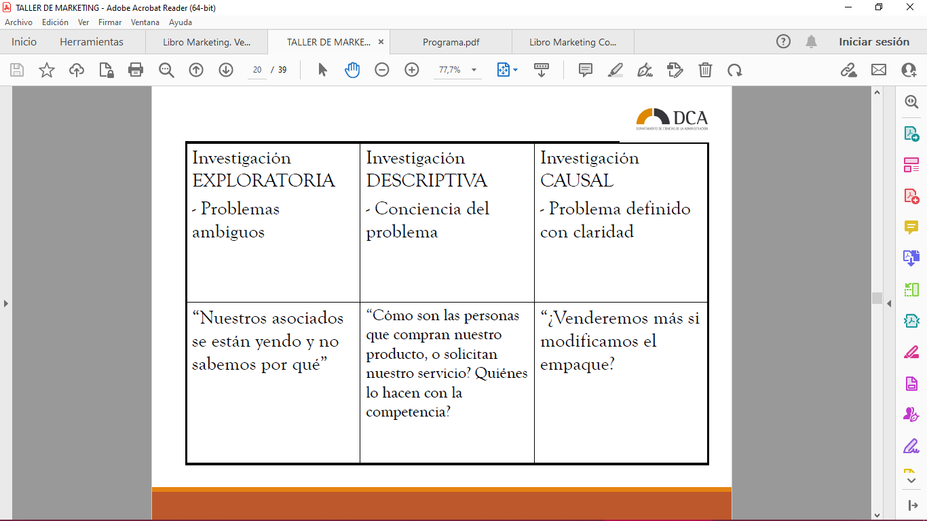El obj de la INVESTIGACION CAUSAL: es probar hipótesis sobre relaciones de causa y efecto.

1. DESARROLLO DEL PLAN DE INVESTIGACIÓN: establece las fuentes de datos existentes y define los métodos de investigación específicos, así como las técnicas de contacto, los planes de muestreo y los instrumentos que se utilizarán para recabar nuevos datos.

El plan de investigación debería presentarse en una **propuesta por escrito**, la cual es especialmente importante cuando el proyecto de investigación es grande y complejo, o cuando una empresa externa lo llevará a cabo. La propuesta debe **abarcar los problemas** administrativos especificados y los **objetivos** de la investigación, la **información a obtener** y la forma en que los resultados ayudaran a la gerencia a tomar decisiones.

Para cubrir la necesidad de información el plan de investigación podría requerir la obtención de DATOS PRIMARIOS (información que se recaba para un propósito especifico) O SECUNDARIOS (información que ya existe en algún lugar porque se recopiló para alguna otra finalidad). Las técnicas para recabar datos primarios pueden ser: observación, encuestas, experimentos, focus group.

* Fuentes de datos: datos primarios (son los más idóneos xq se pueden adaptar a los propósitos del estudio, tienen un costo superior y deben ser previamente obtenidos) o secundarios (se obtienen con mayor rapidez y menor costo q los primarios, pueden ser inmediatamente analizados, es raro que se adapten perfectamente al problema a investigar.)
* Métodos de investigación: la información primaria puede ser recopilada a través de: observación, encuestas, experimentos, focus grupo)
* Instrumentos de investigación: cuestionarios, observación o simulación
* Planes de muestreo: unidad de muestra (¿qué tipo de personas serán encuestadas?), tamaño de la muestra (cuantas personas entrevistar) procedimiento de muestreo (como seleccionar a los sujetos de la muestra)
* Métodos de contacto: correo, tel, entrevista personal, entrevista online.

1. APLICACIÓN DEL PLAN DE INVESTIGACION: implica reunir, procesar y analizar la información. Los investigadores deben observar cuidadosamente que el plan se esté llevando a cabo de la manera correcta. Hay que verificar la integridad y exactitud de los datos y codificarlos para su análisis. Después tabular los resultados y calcular promedios y otras medidas estadísticas. REUNIR, PROCESAR Y ANALIZAR LA INFORMACION.

Análisis de los datos:

-análisis univariable: incluye medidas de una sola variable. Son: promedios, distribución de frecuencia, medidas de dispersión.

-análisis bi-variable: incluye técnicas que miden la relación o asociación entre dos variables.

1. INTERPRETACION E INFORME DE LOS RESULTADOS. La interpretación no tiene que dejarse únicamente a los investigadores, ni únicamente a los gerentes. Deben trabajar en conjunto y compartir la responsabilidad del proceso de investigación y de las decisiones resultantes. Debe incluir resultados, conclusiones y recomendaciones.

**CRM:** Administración de la relación con el cliente. Consiste en programas y herramientas analíticas que integran información de los clientes de todas las fuentes, las analizan en profundidad y dan resultados para construir relaciones mas firmes con los clientes.

Proceso general de crear y mantener relaciones redituables con los clientes al entregarles mayor valor y satisfacción. La CRM tiene un almacén de datos para localizar a los clientes con alto valor, dirigirse con mayor efectividad, crear ofertas a medida y realizar ventas cruzadas.